臺北市北投區關渡國小九十五學年度二年級教師節訪問活動教學手冊

目 錄
教師節訪問活動設計理念………………………………………………………p1
教師節訪問活動課程領域統整架構圖…………………………………………p2
教師節訪問活動課程計畫 …………………………………………………..p3
教師節訪問活動教學設計…………………………………………………. P4-6

附 錄
活動相片……………………………………………………………………..p7-12
訪問師長紀錄表 …………………………………………………………… p13-15
訪問活動紀錄草稿 ………………………………………………………… p16
訪問活動小組報告草稿…………………………………………………… .p17
二年一班訪問活動分組表…………………………………………………..p18
二年一班訪問活動分組評分表………………………………………… ..p19
學習單完成範例……………………………………………………………..p20-28
訪問謝卡製作範例………………………………………………………… .p29-36

教師節訪問活動課程領域統整架構圖

藝術與人文
謝卡與海報設計製作

小小記者
追追追
採訪活動
謝卡與海報內容撰寫

生活領域2

語文領域

教師節
訪問活動

綜合領域
口語表達
分組訪問與報告

話我恩師
採訪內容分組報告

彈性課程

節日教學 敬師週
吾愛吾師
反省與感恩

台北市關渡國小九十五學年度 活動相片
1.活動名稱： 教師節訪問活動
2.承辦單位： 二年級全體老師
3.活動對象： 二年級全學年
4.活動地點： 各班教室
5.備 註：

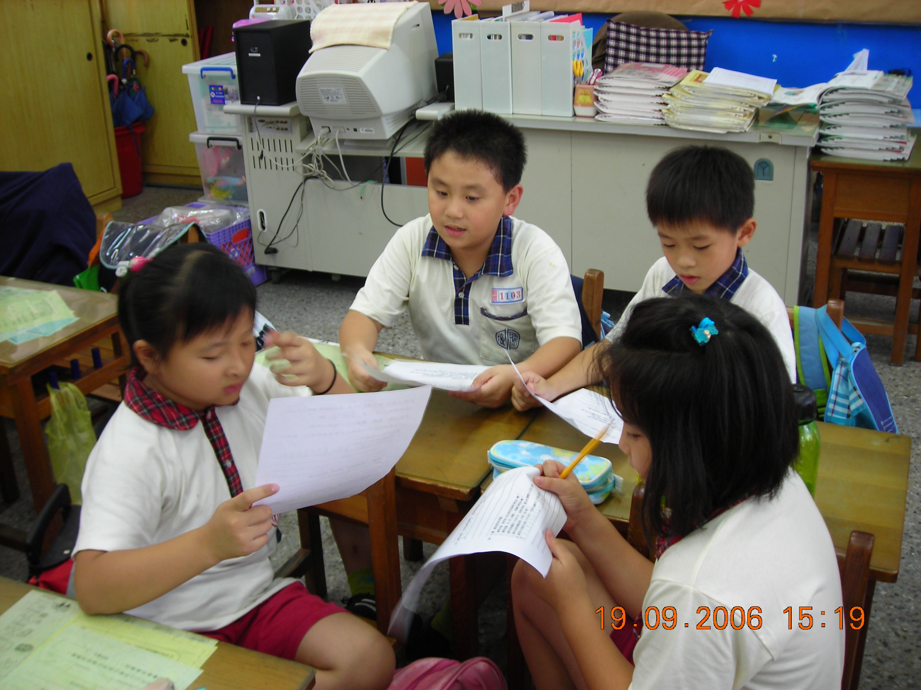 |  | 訪問結束了，  互相討論，  整合訪問紀錄
仔細核對，  避免遺漏 | 